基于YOLOv8的手机屏幕外观缺陷
智能检测系统

Course Design Report

课程设计报告
课程设计第 15–18 周 · 验收阶段

院 系：人工智能学院
专 业：信息工程
班 级：2025219106
成 员：王周毅 林城于
日 期：2026 年 12 月 20 日

摘要
手机屏幕是手机最容易出现外观问题的部件，划痕、裂纹、亮点、暗点、污渍和边缘崩缺六类缺陷目前主要靠人眼检查，速度慢、标准不一致、结果难追溯。本课程设计实现了一个基于 YOLOv8 的手机屏幕外观缺陷智能检测系统：用户通过浏览器上传屏幕照片，系统自动检出六类缺陷、画框并给出类别与置信度，把检测记录写入 SQLite，支持历史查询、数据统计、结果下载和 CSV 导出。
系统采用 Flask + SQLite + 原生 HTML/CSS/JavaScript 实现，检测部分使用Ultralytics YOLOv8n 做迁移学习。针对课程设计期间收集不到上千张带标注真实照片的问题，我们编写了程序化数据生成器，合成 1320 张高对比度图片；又针对真实碎屏图上漏检、误检严重的问题，合成了 800 张包含微小缺陷、蜘蛛网裂纹和水珠/反光负样本的困难数据，用混合训练把困难测试集 mAP50 从 0.259 提升到 0.8883，真实碎屏图的误检框从 26 个降到 3 个。
系统包含 8 个页面、18 个 REST 接口和 4 张数据库表，26 个自动化测试全部通过；单张检测接口平均约 88 ms，页面响应约 3 ms，满足单机演示和单人工位辅助检测的需要。报告最后如实讨论了合成数据与真实照片的域差异、真实样本不足、CSRF 与并发能力缺失等局限，并给出补真实数据微调、引入 WSGI 与 WAL 等改进方向。
关键词：YOLOv8；手机屏幕缺陷检测；目标检测；Flask；数据合成

目录
（目录将在用 Word 打开时自动生成；若未显示，请右键此处选择“更新域”）

1 绪论

1.1 研究背景
手机屏幕是整机成本最高、也最容易被挑出外观问题的部件之一。生产、组装、运输和二手回收的每个环节，屏幕都可能出现划痕、裂纹、亮点、暗点、污渍和边缘崩缺。这些缺陷有的只有几个像素，有的在深色屏幕上几乎看不见，但都会影响成色判定和售价。
目前多数中小厂商和维修门店仍靠人眼在工位或灯箱下检查。人工检查有三个现实问题：一是慢，一块屏幕要看几个角度、亮屏息屏各一遍；二是不稳定，不同人、不同光线、不同疲劳程度下判断标准不一样；三是不可追溯，检查完只在纸上或表格里记一个“OK/NG”，出了争议拿不出图和数据。
目标检测算法这几年成熟得很快。YOLO 系列把检测做成一次前向回归，速度和精度都能在普通显卡上跑到实时；Ultralytics 的 YOLOv8 把训练、验证、导出封装成几行代码，适合课程设计这种周期短、人手少的场景。我们想验证一件事：用开源模型加一个轻量 Web 系统，能不能把“上传一张屏幕照片、自动找出缺陷并留下记录”做成一个能演示、能解释、指标可查的原型。

1.2 研究意义
从应用角度看，这套系统把“看图、判断、记录”三件事合在一起：检测结果直接入库，历史可按时间、缺陷、用户筛选，统计能看到各类缺陷的分布和趋势。对质检工位来说，它不能替代人做最终判定，但可以先筛一遍，把人眼从“找缺陷”变成“确认缺陷”，减少漏看。
从学习角度看，这个题目把课程里的几块内容串起来了：目标检测的数据集、训练和评估，Web 系统的前后端和数据库，软件工程的文档与测试。我们真正体会到了“数据比模型更难搞”，也学会了在指标不好看时先分析数据分布，而不是盲目调参。

1.3 国内外研究与应用现状
工业外观检测大致经历了三个阶段。最早是人工目检，靠灯箱、放大镜和经验；后来是传统机器视觉，用固定光照、工业相机加边缘/阈值/模板匹配，适合规则、稳定的场景，但换产品就要重新调规则，对划痕、污渍这类形态多变的缺陷不友好；近几年是基于深度学习的检测与分割，用大量标注样本让模型自己学特征，泛化能力明显更好。
在算法上，目标检测分成两阶段和单阶段两条路线。Faster R-CNN 一类两阶段方法精度高但速度慢；YOLO、SSD 一类单阶段方法把检测当成回归问题，速度快，适合产线节拍。YOLO 从 2016 年的 v1 发展到现在的 v8/v11， backbone、特征融合和标签分配不断改进，YOLOv8 采用 anchor-free 的解耦头，并提供 n/s/m/l/x 五个规模，n 版本只有几 MB，适合边缘设备和课程演示。
在应用上，商用 AOI（自动光学检测）设备在面板、PCB、手机组装行业已经比较成熟，但设备价格高、部署重、换型成本高，中小门店和教学场景很难承担。开源的缺陷检测方案不少，但大多只给训练脚本，缺少“上传—检测—记录—统计”的完整闭环。本项目把模型和业务系统拼在一起，重点不是刷高 mAP，而是做一个能从头到尾跑通的原型。

1.4 主要工作
- 分析手机屏幕质检的使用场景，整理功能需求、非功能需求和验收标准；
- 设计系统的三层架构、6 个模块、4 张数据库表和 18 个接口；
- 编写程序化数据生成器，合成原版 1320 张和困难版 800 张带标注图片；
- 用 YOLOv8n 迁移学习训练基线模型，再针对真实低对比度场景做困难数据和混合训练的第二轮迭代；
- 用 Flask + SQLite + Bootstrap/ECharts 实现 8 个页面和完整业务闭环；
- 编写 26 个自动化测试，完成功能、接口、性能、兼容性和安全检查；
- 整理需求、可行性、概要设计、详细设计、测试报告、用户手册和答辩材料。

1.5 报告结构
第 1 章交代背景和现状；第 2 章写需求；第 3 章写总体设计、数据库、接口和算法方案；第 4 章写实现细节，包括数据、训练、后端、前端和踩过的坑；第 5 章写测试与结果；第 6 章评价系统、讲局限和改进方向；第 7 章总结。附录给出交付物、运行方式和分工。

2 需求分析

2.1 用户与使用场景
系统有两类用户。质检操作员是主要使用者：把手机放到工位，用手机或相机拍一张屏幕照片，传到系统里看有没有缺陷、缺陷在哪；管理员除了检测，还要看所有人的记录、管理账号、调默认阈值。
典型场景是：一块回收手机进来，操作员亮屏拍一张、息屏斜光拍一张，上传后系统标出划痕和亮点，操作员据此判断成色并决定报价；过几天客户有争议，管理员按日期和用户查到当时的原图、结果图和缺陷明细。这个场景决定了系统要“快、能留痕、能查”，而不需要多人协同或产线对接。

2.2 功能需求
表2-1 功能需求
编号 | 需求 | 说明 | 优先级
FR01 | 注册与登录 | 账号密码登录，支持注册普通用户，登录状态保持 | 高
FR02 | 权限区分 | 普通用户只看自己的记录，管理员看全部 | 高
FR03 | 图片上传 | 支持 JPG/PNG/BMP/WEBP，单张 ≤ 20 MB，可多选、可拖拽 | 高
FR04 | 缺陷检测 | 检测六类缺陷，返回类别、置信度、位置和结果图 | 高
FR05 | 参数调整 | 置信度阈值可调，屏幕区域聚焦可开关 | 中
FR06 | 结果展示 | 结果图画框，列表显示类别、置信度、位置和耗时 | 高
FR07 | 结果导出 | 下载结果图，导出缺陷明细 CSV | 中
FR08 | 历史记录 | 按时间、有无缺陷、用户筛选，分页、看详情、删除 | 高
FR09 | 数据统计 | 总量、缺陷数、今日检测、平均耗时、类别分布、趋势 | 中
FR10 | 个人资料 | 修改昵称、上传头像、查看个人累计检测 | 低
FR11 | 用户管理 | 管理员查看用户列表、每人检测次数和缺陷数 | 中
FR12 | 默认参数 | 管理员可把当前阈值保存为系统默认值 | 低

2.3 非功能需求
表2-2 非功能需求
类别 | 指标 | 要求
性能 | 单张检测接口 | 本机 GPU 上平均 ≤ 300 ms
性能 | 页面响应 | ≤ 500 ms
性能 | 批量检测 | 连续 10 张不崩溃，总耗时 ≤ 15 s
精度 | 合成测试集 mAP50 | ≥ 0.85
易用性 | 操作路径 | 从登录到看到结果不超过 4 步
易用性 | 错误提示 | 输入错误、格式错误、越权都要有中文提示
兼容性 | 浏览器 | Edge / Chrome 等 Chromium 内核浏览器
兼容性 | 分辨率 | 1440 桌面和 390 手机宽度都能用
安全性 | 密码存储 | PBKDF2 加盐哈希，不存明文
安全性 | 越权 | 普通用户不能读他人记录或管理员接口
可维护性 | 代码结构 | 按页面、接口、检测、数据访问分层，测试可独立运行
可移植性 | 部署 | 单机 Python 环境，拷走目录即可换电脑运行

2.4 数据需求
检测对象是六类外观缺陷，类别编号、英文名和标注要点见表 2-3。标注格式采用 YOLO：每张图对应一个同名 txt，每行“类别 cx cy w h”，坐标是归一化到 0–1 的中心点和宽高。数据集按 8:1:1 划分训练、验证、测试。
表2-3 六类缺陷与标注规范
编号 | 英文名 | 中文名 | 外观特征 | 标注要点
0 | scratch | 划痕 | 细长亮线，可轻微弯曲，常带偏冷伴线 | 框住整条线，两端留 2–3 像素
1 | crack | 裂纹 | 从一点向外分叉的亮线，常在边缘或角落 | 框住所有分支，不能只框主干
2 | bright_spot | 亮点 | 1–3 个发白或发绿的小圆点，周围有光晕 | 框住整簇亮点
3 | dark_spot | 暗点 | 暗色小圆斑，亮屏明显、息屏很淡 | 框住整簇暗点
4 | stain | 污渍 | 不规则半透明斑块，边缘模糊，偏灰黄 | 框住整个斑块
5 | edge_chip | 边缘崩缺 | 屏幕边缘的锯齿状缺口，一侧发亮 | 框住缺口，包含屏幕边缘

2.5 约束与假设
- 课程设计周期 18 周，真正写代码的时间约 6 周，两个人，不能铺太大；
- 没有产线相机和固定光源，只能用手机拍摄或程序合成；
- 收集不到上千张带标注的真实缺陷照片，假设可以用合成数据先跑通流程；
- 演示环境是单机 Windows 笔记本，不假设有服务器和公网 IP；
- 系统定位是辅助检测原型，不承担最终判定责任，不假设达到工业精度。

2.6 验收标准
表2-4 验收标准
编号 | 验收项 | 标准
A1 | 主流程 | 登录 → 上传 → 检测 → 结果 → 历史 → 统计全部可走通
A2 | 角色权限 | 普通用户看不到他人记录和管理员接口
A3 | 缺陷检测 | 六类缺陷都能检出并画框，结果图可下载
A4 | 记录与统计 | 记录入库，筛选、分页、删除正常，统计图表有数据
A5 | 自动化测试 | 26 个用例全部通过
A6 | 性能 | 检测接口 ≤ 300 ms，页面 ≤ 500 ms
A7 | 文档 | 需求、可行性、概要、详细设计、测试报告、用户手册、报告齐全

2.7 本章小结
这一章把“给谁用、用来干什么、做到什么程度算完成”说清楚了。需求里没有追求大而全，重点放在检测闭环、记录可查和权限正确三件事上；非功能需求里把性能和精度写成可测的数字，后面测试和验收都对着这些数字看。

3 系统设计

3.1 设计目标与原则
设计时定了四条原则。第一，先跑通主链路，再补锦上添花的功能；第二，模型和业务解耦，检测模块只负责“给图片返回框”，换模型不影响页面；第三，能用现成库就不自己造，Flask、SQLite、Bootstrap、ECharts 都是成熟方案；第四，所有结果可追溯，检测记录、缺陷明细、原图和结果图都留档。

3.2 总体架构
系统分三层：展示层是浏览器里的页面，负责上传、展示和交互；业务层是 Flask 应用，负责认证、参数校验、调用检测、读写数据库；数据层是 SQLite 和本地图片目录。检测模块作为一个独立服务类挂在业务层旁边，启动时加载一次模型，之后所有请求复用。
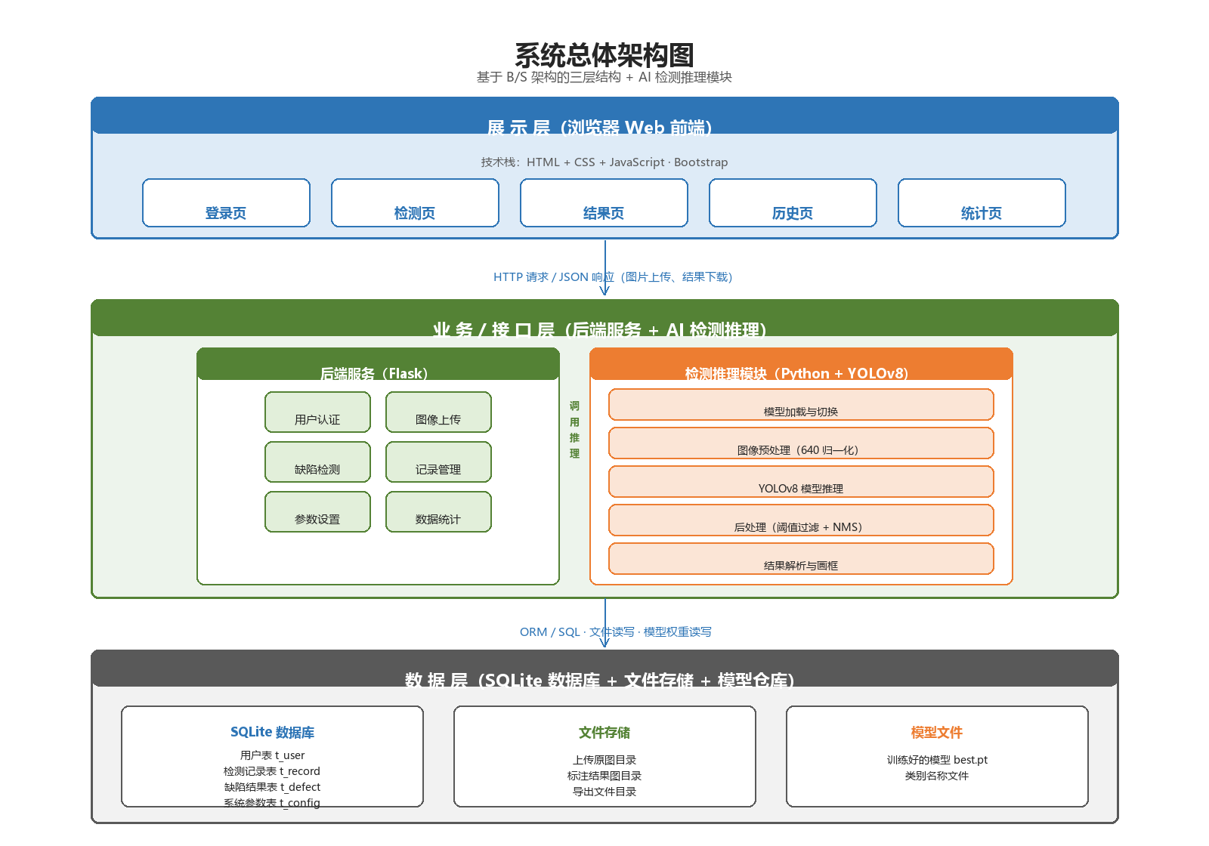
图3-1 系统总体架构
这样分层的好处是：页面只关心 JSON，不关心模型怎么跑；检测模块只关心图片和阈值，不关心谁调用；数据库访问集中在 db.py，换数据库时只改一处。缺点是 Flask 开发服务器和 SQLite 都不适合高并发，这一点在第 6 章说明。

3.3 技术选型
表3-1 技术选型
层次 | 技术 | 选择理由
前端 | HTML + CSS + 原生 JavaScript | 页面不多，不需要前端框架；减少构建步骤
前端组件 | Bootstrap 5 + ECharts 5 | 本地引入，离线可用；表格、表单、图表开箱即用
后端 | Flask 3 | 轻量、路由直观、test_client 方便写接口测试
数据库 | SQLite 3 | 单文件、零配置，随项目拷贝即可
检测 | Ultralytics YOLOv8n | n 版本只有约 6 MB，CPU 也能跑；API 简单
深度学习 | PyTorch 2 + CUDA | 生态成熟，本机有显卡可直接加速
图像处理 | OpenCV + Pillow | ROI 用 OpenCV，读写和画框用 Pillow
测试 | unittest + Playwright | 标准库减少依赖；Playwright 做真实浏览器冒烟

3.4 模块划分
表3-2 模块划分
模块 | 主要文件 | 职责
页面模块 | templates/、static/css、static/js | 8 个页面、样式、交互和图表
接口模块 | app/api.py | 18 个 REST 接口、参数校验、统一返回
认证模块 | app/auth.py | PBKDF2 密码哈希、签名 token、登录装饰器
检测模块 | app/detection.py、app/roi.py | 模型加载、ROI、推理、画框、尺寸过滤
数据模块 | app/db.py | 建表、用户/记录/缺陷/参数的增删改查
文件模块 | app/utils.py | 图片校验、结果图回流检测、文件命名与清理
数据与训练 | datasets/、train/ | 数据生成、训练、评估、指标导出
测试 | tests/ | 接口、数据集、模型测试，UI 冒烟，截图

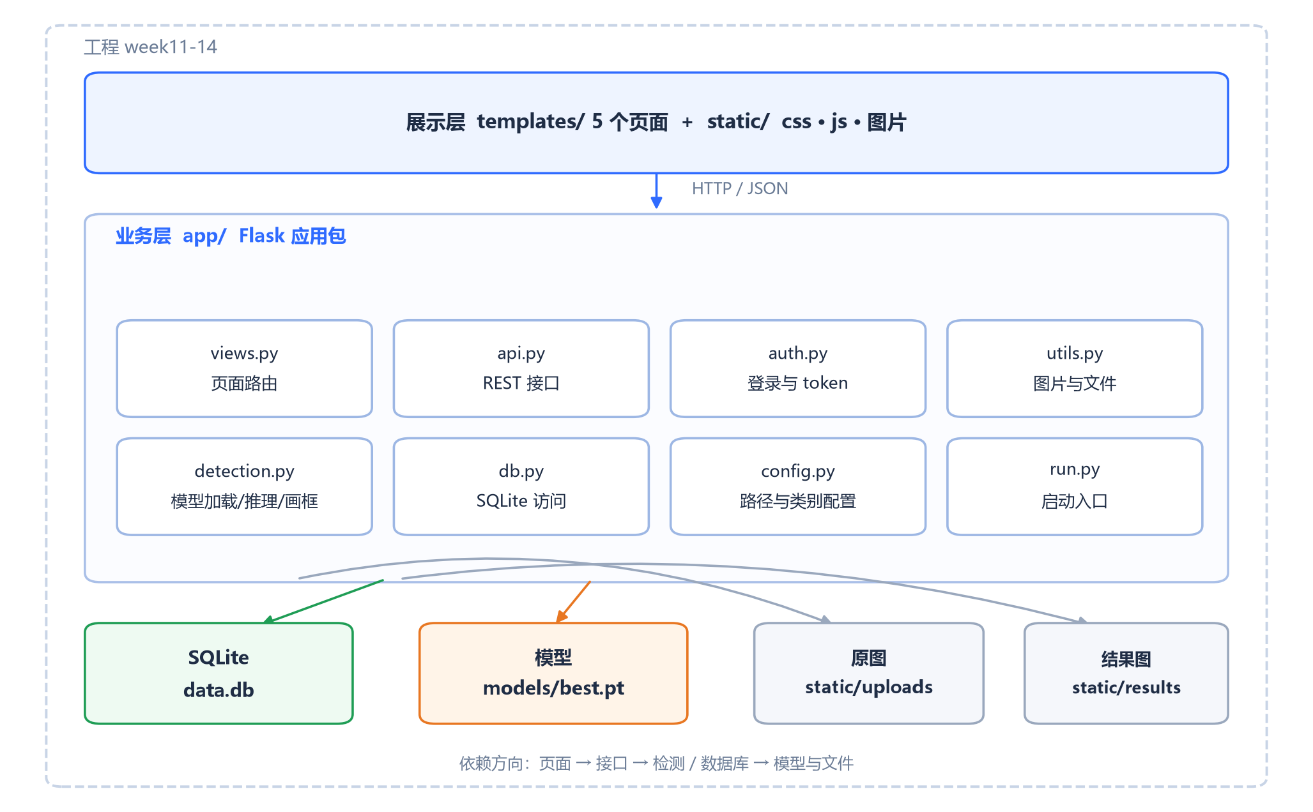
图3-2 代码包结构

3.5 数据库设计
数据库共 4 张表：t_user 存账号和角色，t_record 存一次检测，t_defect 存这次检测里的每个缺陷框，t_config 存默认参数。t_record 和 t_defect 是一对多，删除记录时级联删除缺陷。
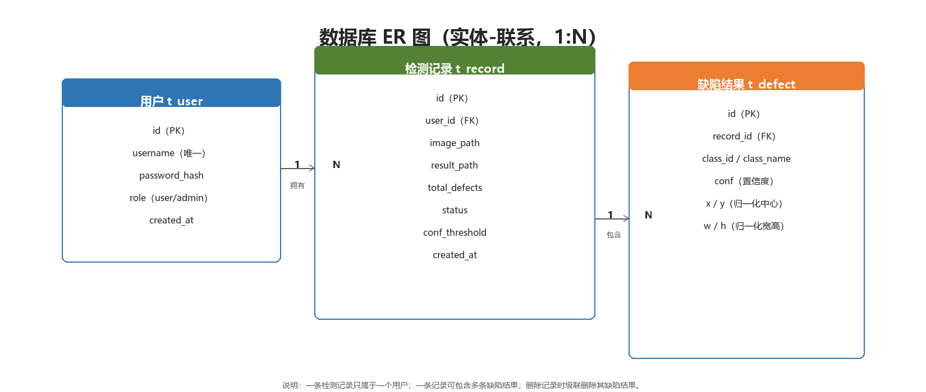
图3-3 数据库 ER 图
表3-3 数据库表设计
表名 | 关键字段 | 说明
t_user | id, username, password, role, nickname, avatar, created_at | 用户名唯一；password 存 PBKDF2 哈希；role 为 admin/user
t_record | id, user_id, image_path, result_path, total, status, conf, cost_ms, created_at | 一次检测一条；total 是缺陷数；cost_ms 是端到端耗时
t_defect | id, record_id, class_id, class_name, conf, x, y, w, h | 一个缺陷框一条；x/y/w/h 是归一化坐标
t_config | id, name, value | 键值对，存 conf_threshold、iou_threshold、model_name

索引建在 t_record.created_at（倒序）、t_record.user_id 和 t_defect.record_id 上，对应历史页的按时间排序、按用户筛选和结果页的明细查询。当前数据量只有几十条，索引的收益不明显，但数据量上来后差别会很大。

3.6 接口设计
接口统一用 /api 前缀，返回 {"code", "message", "data"} 三段式。成功用 200，参数错误 400，未登录 401，无权限 403，不存在 404，文件过大 413，依赖不可用 503。登录成功后 token 写进 HttpOnly Cookie，同时返回给前端，脚本调试时可以放 X-Token 头。
表3-4 接口分组
分组 | 接口 | 说明
认证 | POST /login、/logout、/register；GET /me | 登录、退出、注册、当前用户
资料 | GET/PUT /profile；POST/DELETE /profile/avatar | 昵称和头像
上传 | POST /upload | 校验并保存图片，返回相对路径
检测 | POST /detect | file 或 image_path + conf，返回缺陷和结果图
记录 | GET /records、/records/<id>；DELETE /records/<id>；GET /records/<id>/csv | 分页、详情、删除、导出
统计 | GET /stats | 总量、分类、耗时、趋势
参数 | GET/PUT /settings | 读所有人，写仅管理员
管理 | GET /users | 用户列表，仅管理员
健康 | GET /health | 模型是否存在、是否加载、设备

3.7 检测算法方案
模型选 YOLOv8n。n 是五个规模里最小的，参数量约 3.2 M，权重约 6 MB，在 640 输入下单张 GPU 推理几毫秒、CPU 也能到几十到几百毫秒。课程演示更看重“能跑、能带走、能解释”，不是极限精度，所以没有选 s/m。
训练方式用迁移学习：加载 COCO 预训练的 yolov8n.pt，把检测头换成 6 类，再用合成数据微调。合成数据只有 1320 张，从零训练容易过拟合，预训练权重提供了通用的边缘、纹理特征，收敛更快。
YOLOv8 是 anchor-free 的，每个位置直接预测框的上下左右距离和类别，不需要手工设计 anchor；检测头是解耦的，分类和回归分开；损失由分类损失和框回归/DFL 损失组成；后处理用 NMS 去掉重叠框。这些细节在训练脚本里由 Ultralytics 封装，我们主要调输入尺寸、batch、学习率和增强。
表3-5 训练参数对比
参数 | 基线 v1 | 混合 mix | 说明
模型 | yolov8n.pt | hard_yolov8n/weights/best.pt 初始化 | 都从预训练权重开始
输入尺寸 | 640×640 | 640×640 | 和数据集一致
epochs | 60 | 30 | mix 是微调，轮数少
batch | 24 | 16 | 受显存限制
优化器 / 学习率 | AdamW / 0.005 | AdamW / 0.001 | 微调用更小学习率
增强 | Mosaic、翻转、亮度 | Mosaic 0.4、缩放 0.35 | 避免把微小缺陷再缩小
训练耗时 | 0 分钟 | 0 分钟 | 本机 GPU

3.8 界面设计
页面按“工作台”的思路组织：左侧固定导航（检测中心、历史记录、数据统计、个人资料，管理员多一个用户管理），右侧是内容区，顶部显示页面标题和检测引擎状态。视觉上用深色侧边栏配浅色内容区，蓝色作为主色，六类缺陷各有一个固定颜色，结果图和统计图共用这套颜色，用户在不同页面看到同一种颜色就知道是同一类缺陷。
表3-6 页面设计
页面 | 路径 | 主要内容
登录 | /login | 左右分栏，表单 + 演示账号
注册 | /register | 用户名、密码、确认密码
检测中心 | /detect | 上传区、预览、阈值、ROI、最近检测、拍摄建议
结果 | /result/<id> | 4 个指标卡、结果图、缺陷明细、下载/导出
历史记录 | /history | 日期/缺陷/用户筛选、表格、分页、删除
数据统计 | /stats | 时间筛选、4 个卡片、柱状图、饼图、趋势图
个人资料 | /profile | 头像、基本信息、昵称、累计检测
用户管理 | /admin/users | 搜索、用户表、查看记录

3.9 开发进度
课程安排是第 3–4 周选题、5–6 周分析、7–10 周设计、11–14 周实现、15–18 周验收。实际执行时，数据集和训练比计划多花了一周，界面和联调压缩了几天；验收阶段主要补测试、文档和答辩材料。
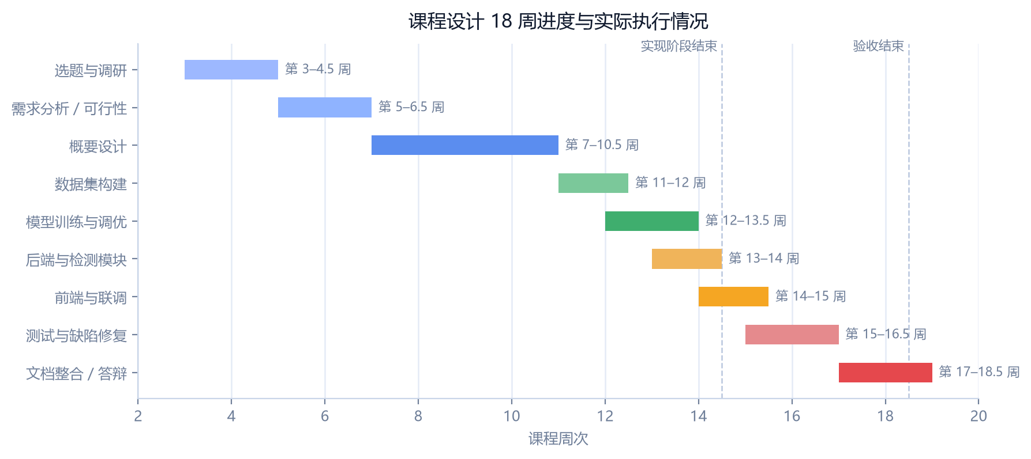
图3-4 18 周进度与实际执行情况

3.10 本章小结
这一章把系统拆成展示、业务、数据三层和 6 个模块，定了 4 张表、18 个接口和 YOLOv8n 的算法方案。设计上没有追求新技术，而是选了一套自己能掌控、能离线运行、能讲清楚的技术栈。

4 系统实现

4.1 开发与运行环境
表4-1 开发与运行环境
项目 | 配置
操作系统 | Windows 11（10.0.26300）
Python | 3.11.16（conda 环境 diffusion-course）
PyTorch / CUDA | 2.14.1+cu126 / CUDA 12.6
Ultralytics | 8.4.198
Flask / SQLite | 3.1.3 / 3.53.4
硬件 | Intel 第 13 代酷睿 24 线程、16 GB 内存、RTX 4060 Laptop 8 GB
浏览器 | Microsoft Edge 156（Chromium）

4.2 数据集构建
课程设计期间最大的困难是数据。网上能找到的手机屏幕缺陷照片很零散，六类凑不齐，很多带水印；自己拍的话，划痕、裂纹不好制造，一张一张用 LabelImg 画框也很费时间。我们最终选择写程序“造”数据：随机生成桌面、手机外壳、玻璃反光和亮/息屏壁纸，再按真实外观把六类缺陷画到屏幕上。框的位置在画的时候就知道，标签可以直接算出来，不需要人工标。
合成流程分六步：画背景（木纹/磨砂/布料 + 渐变 + 暗角 + 噪声）；放手机（随机宽度、长宽比、位置、±7° 旋转，画圆角、边框、听筒、挖孔）；画屏幕（亮屏渐变壁纸或息屏深色玻璃，保留反光）；画缺陷（按类别规则，限制在屏幕圆角内，0–4 个，检查 IoU 避免重叠）；合成退化（1280 超采样缩到 640，加模糊、亮度/对比度扰动、JPEG 噪声）；算标签（按旋转角度变换四个角，取新外接矩形并归一化）。
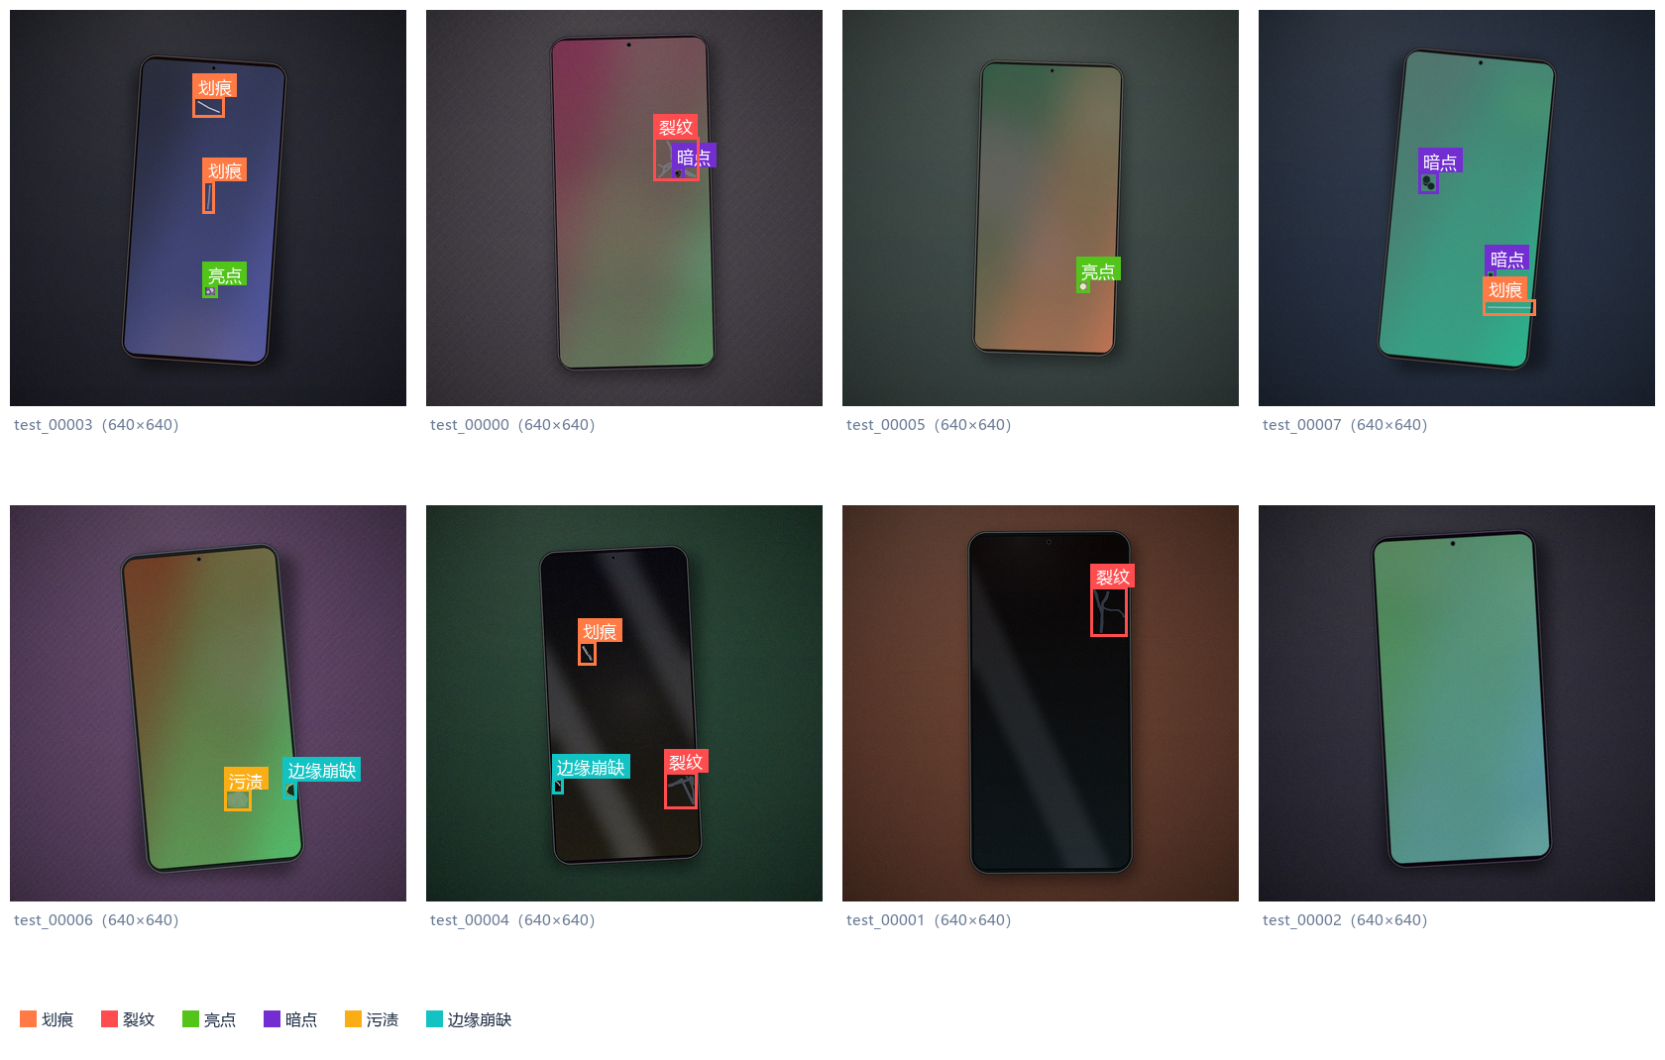
图4-1 合成数据集样例（彩色框为标注框）
表4-2 数据集划分
数据集 | train | val | test | 合计 | 用途
原数据 | 1000 | 160 | 160 | 1320 | 基线训练；高对比度六类缺陷
困难数据 | 600 | 100 | 100 | 800 | 微小缺陷、蜘蛛网裂纹、水珠/反光负样本
混合数据 | 1600 | 260 | 260 | 2120 | 部署模型训练

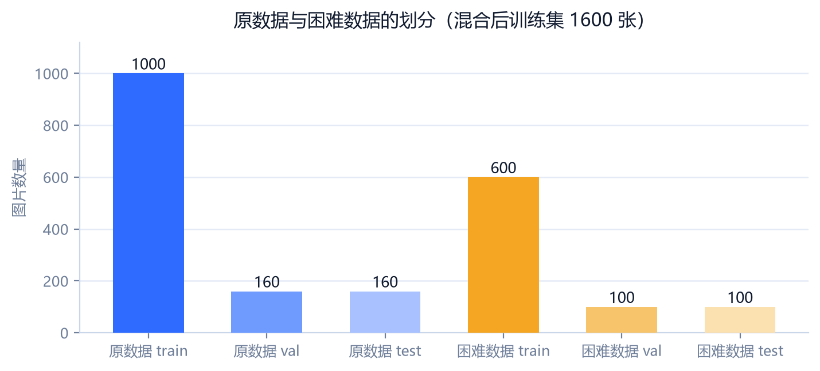
图4-2 原数据与困难数据的划分
原数据的缺陷画得比较“亮、大、清楚”，模型很快就能学到；但拿到真实碎屏图上就露馅了：真实裂纹是灰色细线，和屏幕背景的对比度只有十几个灰度级，水珠、反光、散景又和亮点/污渍长得很像。于是我们补了困难数据：裂纹改成从撞击点发散的 10–16 条主分支加同心连接线，形成蜘蛛网；缺陷缩小到 2–10 像素、颜色贴近背景；每张图随机加 20–50 个水珠、反光带和散景光斑，故意不标注，作为难负样本；另外留 15% 的图完全没有缺陷，只保留干扰物。

4.3 模型训练
基线训练用 train/train.py：加载 yolov8n.pt，60 轮，batch 24，输入 640，AdamW，学习率 0.005，开 Mosaic、翻转和亮度增强。训练完自动在 test 划分上评估，把 best.pt 复制到 models/，指标写入 metrics.json。
代码4-1 基线训练命令
python train/train.py --epochs 60 --batch 24 --device 0

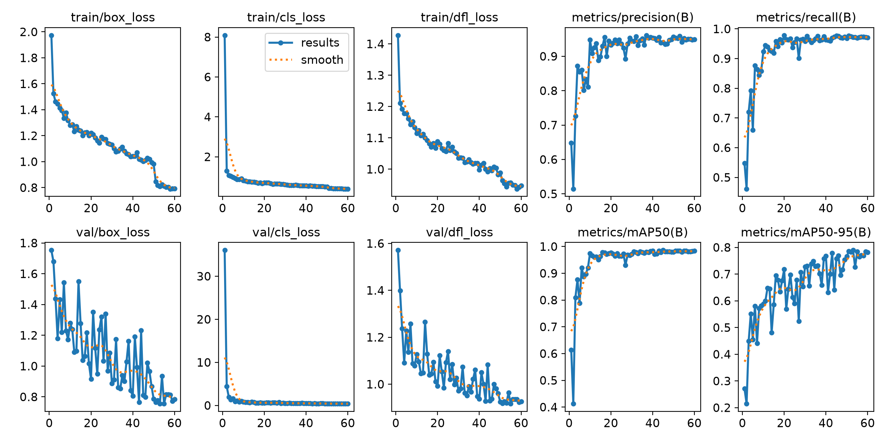
图4-3 基线训练的损失与指标曲线
第 45 轮的验证集 mAP50 最高，为 0.9862；训练结束后加载 best.pt 在独立测试集上评估，mAP50 为 0.9932。曲线在前 10 轮上升最快，之后逐渐平缓；分类损失和框回归损失都正常下降，没有出现明显的过拟合（验证集指标没有掉头）。
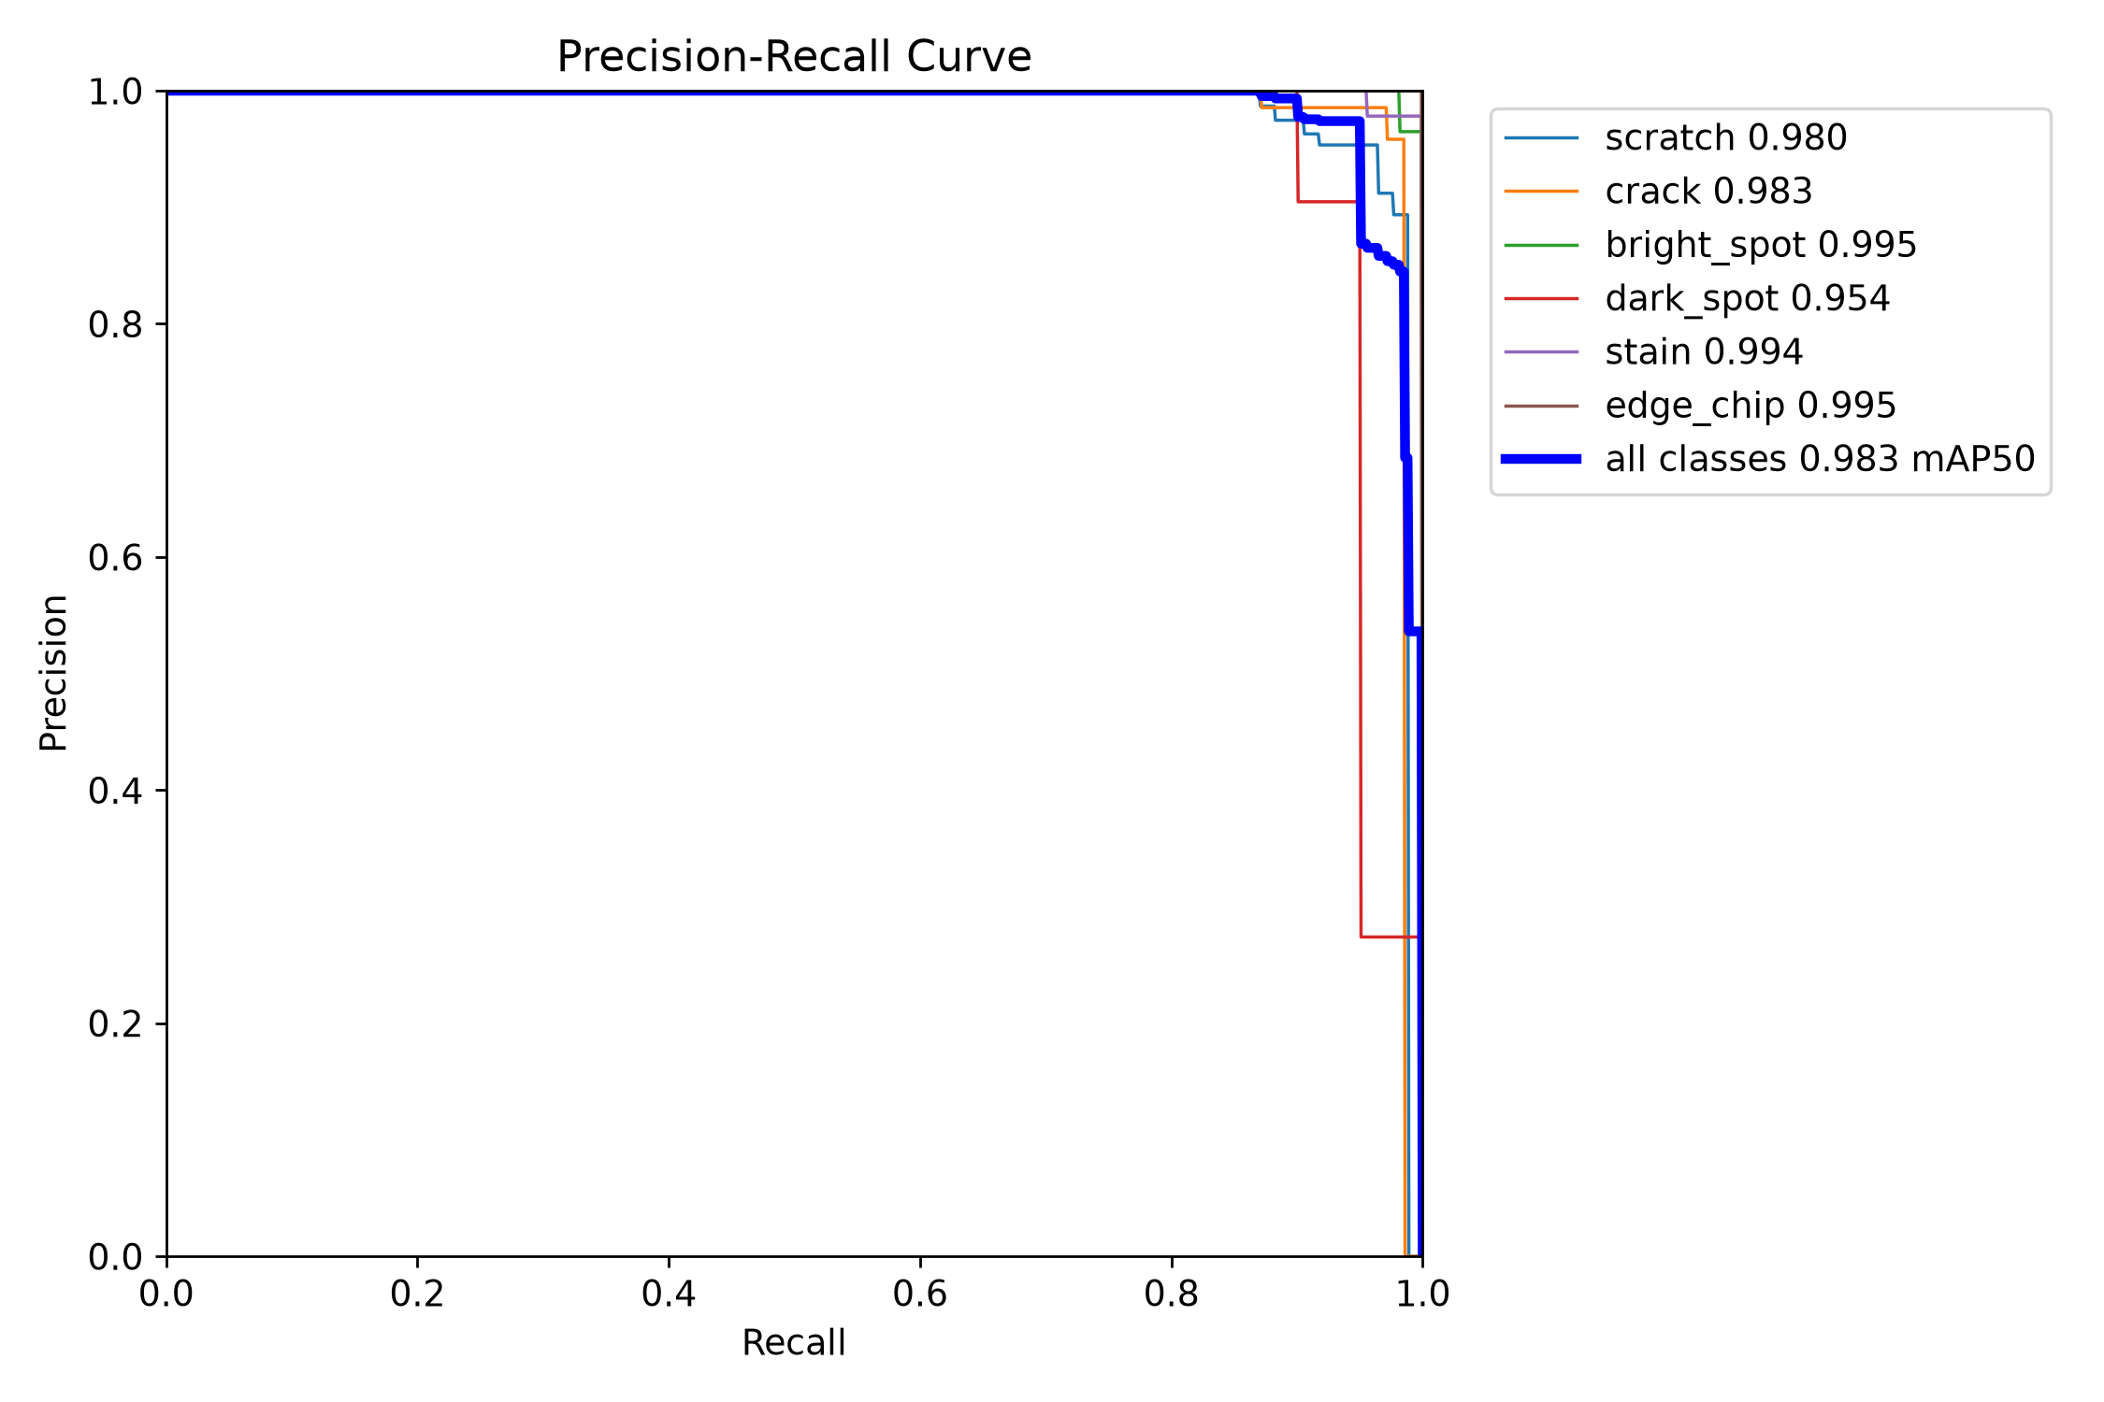
图4-4 训练集 PR 曲线
第二轮针对真实图做混合训练：先用困难数据训 45 轮得到 v2，再以 v2 为初始化，在原数据 + 困难数据上训 30 轮。增强上把 Mosaic 降到 0.4、缩放降到 0.35，学习率降到 0.001，避免把本来只有几像素的缺陷再缩小。
代码4-2 混合训练命令（Windows 续行符为 ^）
python train/train_hard.py --data datasets_mix/data_mix.yaml ^
--model train/runs_hard/hard_yolov8n/weights/best.pt ^
--epochs 30 --name mix_yolov8n --project train/runs_mix ^
--metrics models/metrics_mix.json --mosaic 0.4 --scale 0.35 --lr0 0.001

4.4 检测模块实现
检测模块对外只有一个类，启动时加载模型，提供 detect(image, conf) 方法。一次检测分五步：
1）预处理：把 PIL 图转成 RGB 数组，按需找 ROI 并裁剪；
2）推理：调用 Ultralytics 的 predict，输入 640，conf 由用户指定；
3）后处理：把框从 ROI 坐标映射回原图，按类别做尺寸过滤；
4）画框：用 Pillow 画矩形和“类别 + 置信度”标签，标签底色用类别颜色；
5）保存：结果图写到 static/results/res_<stem>.jpg，返回框列表和相对路径。
代码4-3 检测主流程（app/detection.py，有简化）
def detect(self, image, conf=0.25, use_roi=True):
img = image.convert('RGB')
roi = find_screen_roi(img) if use_roi else None
crop = img.crop(roi) if roi else img
result = self.model.predict(np.array(crop), conf=conf, imgsz=640, verbose=False)[0]
boxes = []
for xyxy, score, cls in zip(result.boxes.xyxy, result.boxes.conf, result.boxes.cls):
box = map_back(xyxy, roi) # ROI 坐标映射回原图
if not size_filter(cls, box, img.size): # 亮点/暗点尺寸过滤
continue
boxes.append(build_box(box, score, cls))
return boxes, draw_result(img, boxes)

ROI 用 Canny 边缘加轮廓找手机外接矩形，按面积和长宽比筛掉桌面纹理；找不到合适的矩形时自动退回整图，不会因为 ROI 失败而报错。尺寸过滤只作用于亮点和暗点：如果框的最长边超过图片的 2.5%，就认为是水珠或反光，直接丢掉；划痕、裂纹、污渍、崩缺不受影响。

4.5 后端模块实现
后端用 Flask 的应用工厂模式：create_app(config) 里注册蓝图、初始化数据库、挂错误处理，测试时可以传入临时数据库和假检测器。认证用 PBKDF2 加盐哈希存密码，登录成功后签发 HMAC 签名的 token，写 HttpOnly Cookie；每次请求校验签名和过期时间，再从数据库取用户，避免 token 里的信息被篡改。
代码4-4 签名 token 的生成与校验（app/auth.py，有简化）
def make_token(user_id: int) -> str:
body = f'{user_id}.{int(time.time()) + TOKEN_TTL}'
sig = hmac.new(SECRET_KEY, body.encode(), hashlib.sha256).hexdigest()[:32]
return f'{body}.{sig}'

def verify_token(token: str):
try:
uid, exp, sig = token.split('.')
body = f'{uid}.{exp}'
if not hmac.compare_digest(sig, hmac.new(SECRET_KEY, body.encode(),
hashlib.sha256).hexdigest()[:32]):
return None
if int(exp) < time.time():
return None
return int(uid)
except (ValueError, TypeError):
return None

上传校验做了四层：扩展名白名单；文件大小 ≤ 20 MB；Pillow 能否打开、尺寸是否 ≥ 32×32；是否为本系统生成的结果图。最后一项用 dHash 和最近300 张结果图比对，只有“结果图和它的原图确实不同”时才拒绝，避免误伤没有缺陷、结果图和原图一样的正常图。
记录和统计的逻辑集中在 db.py：历史查询用动态 WHERE 拼接参数，但值全部走占位符，不拼字符串；统计用 GROUP BY 一次查出类别分布，趋势按日期分组；CSV 导出在开头加 BOM，Excel 打开中文不乱码。

4.6 前端实现
前端没有用框架，8 个页面都是 Jinja2 模板继承 base.html。base 里放侧边栏、顶部栏和公共脚本，页面只写内容块。交互逻辑按页面拆成 detect.js、history.js、stats.js、profile.js、admin_users.js、common.js，用 fetch 调接口，统一处理 401 跳登录、400 弹提示。
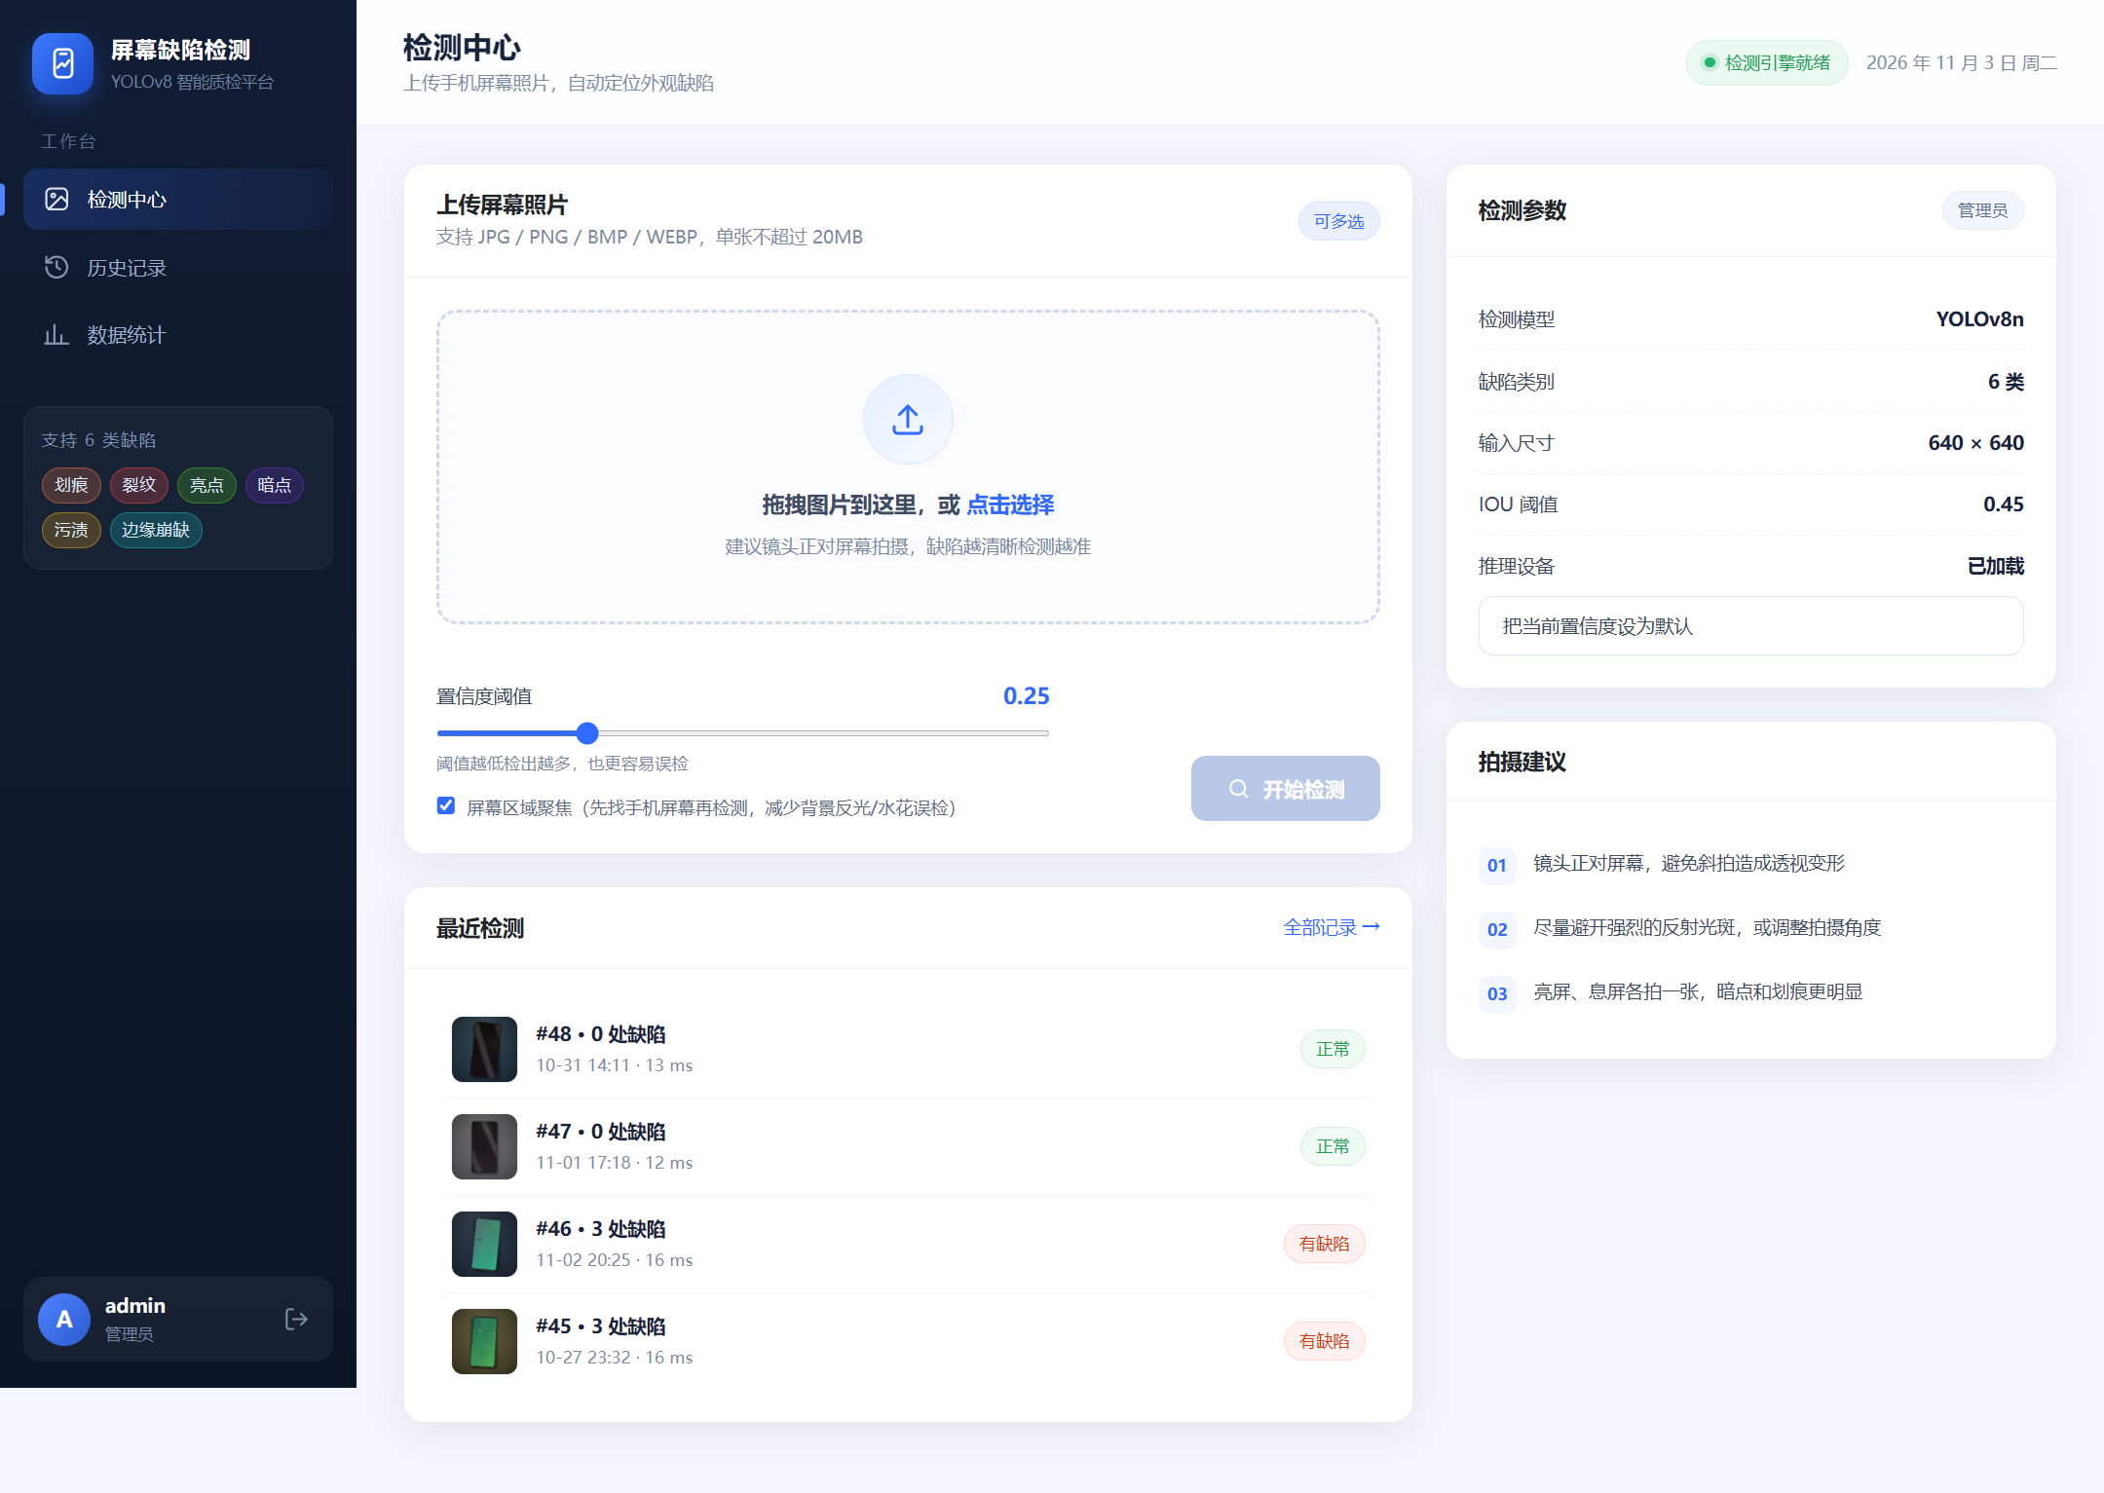
图4-5 检测中心页面
检测页的上传区支持点击和拖拽，多选后用 URL.createObjectURL 生成缩略图，移除某张时同时 revoke，避免内存泄漏。批量检测按顺序逐张调用接口，进度条显示“第 x/y 张”，全部结束后跳第一张的结果页。
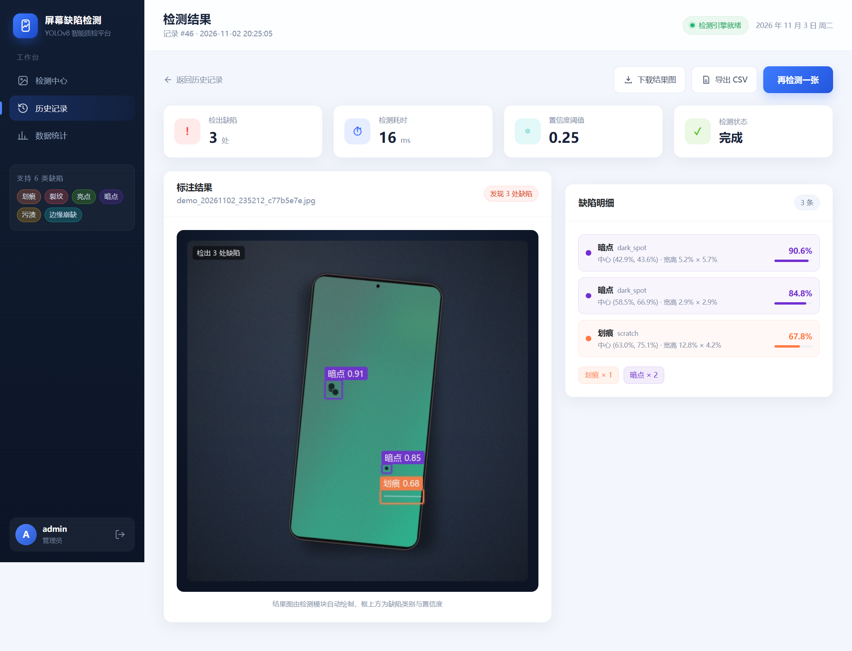
图4-6 检测结果页
结果页把检测框、指标卡和缺陷列表放在一起：左边看图，右边看明细，置信度用进度条表示，类别用固定颜色。下载结果图和导出 CSV 都是普通链接，不经过 JavaScript，避免浏览器拦截。
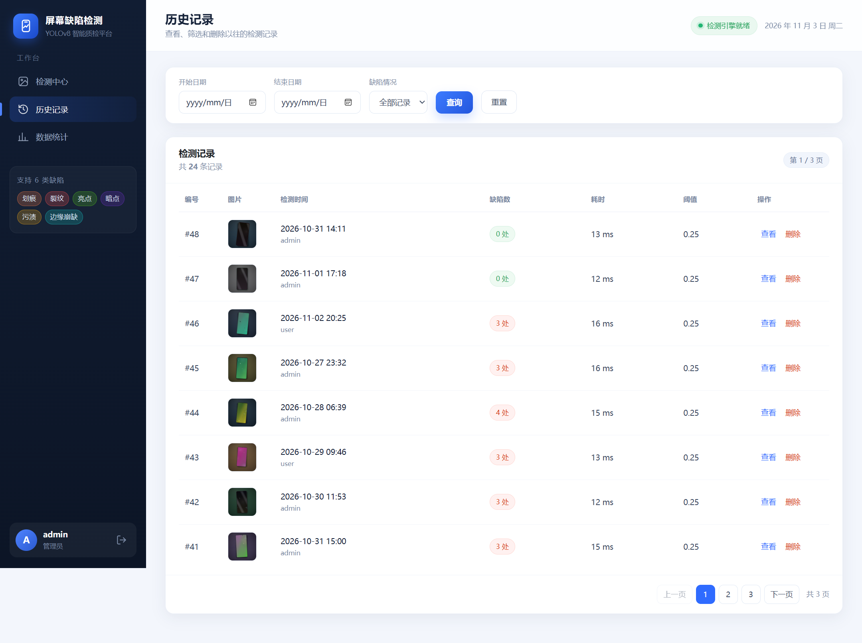
图4-7 历史记录页
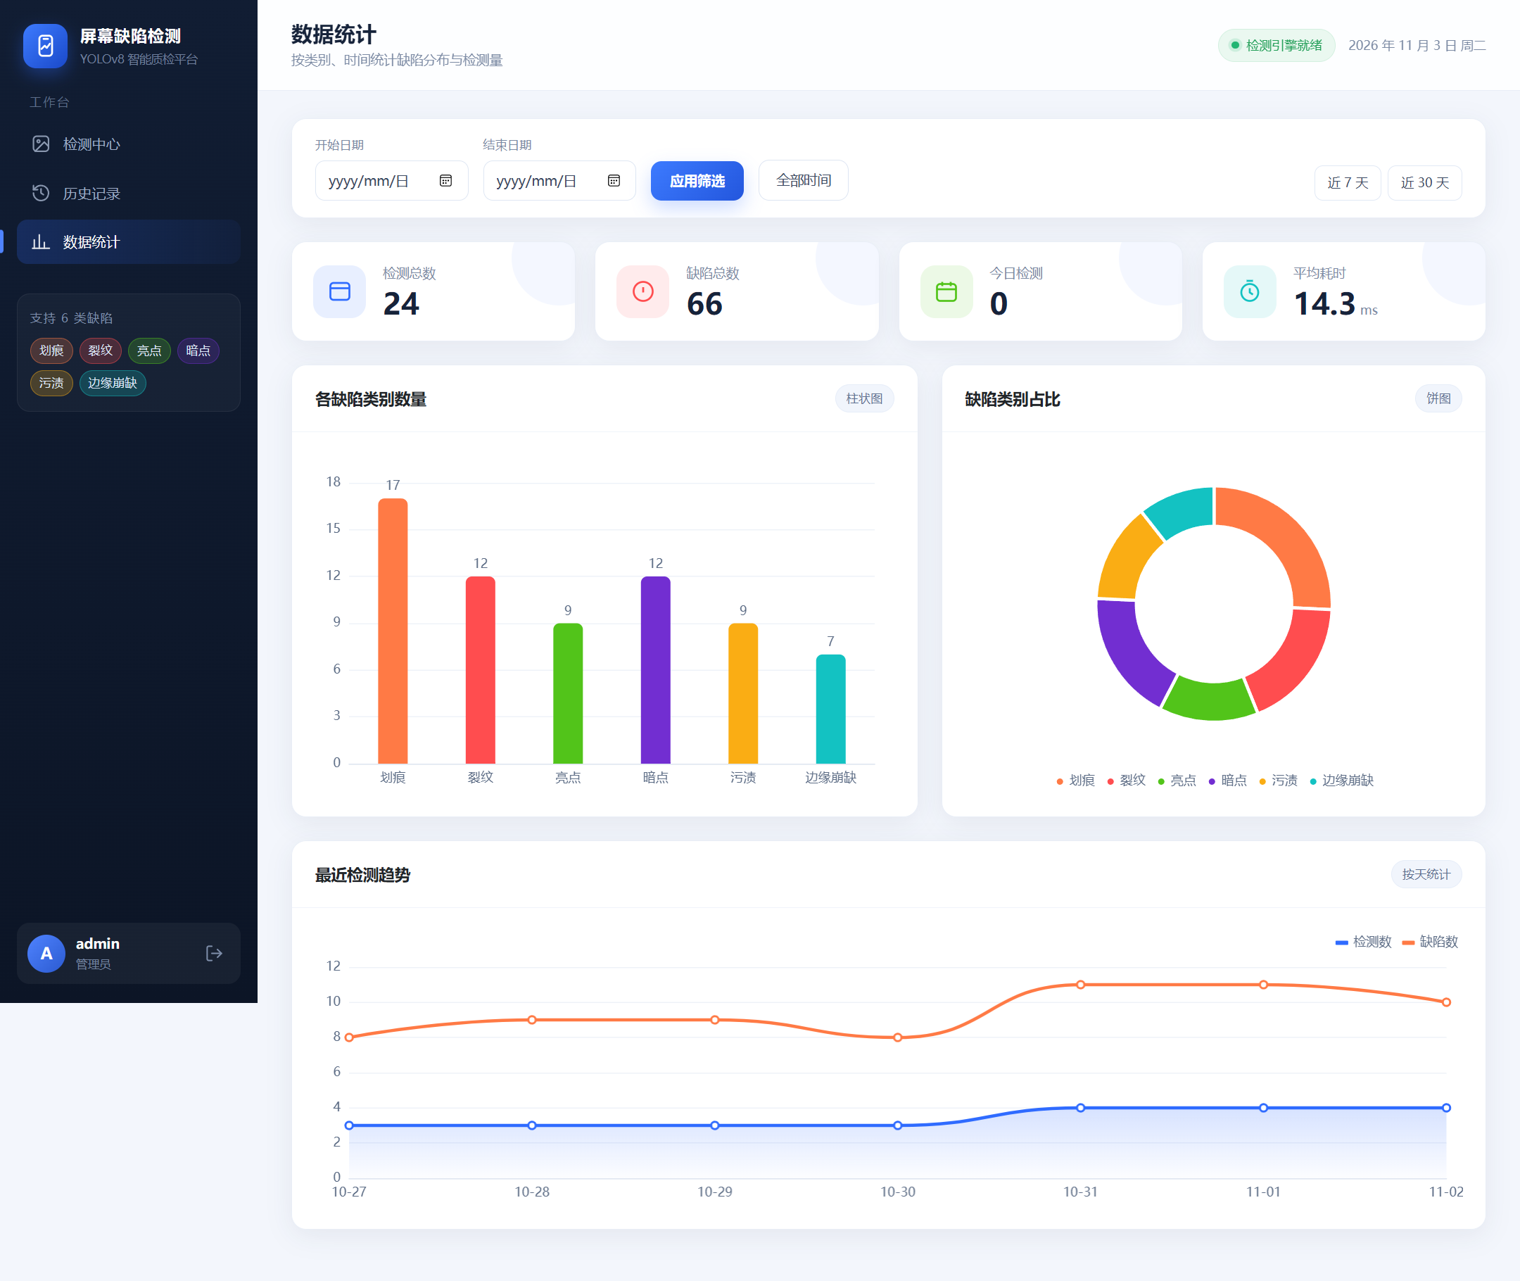
图4-8 数据统计页
统计页用 ECharts 画柱状图、饼图和趋势图。颜色直接从 config.py 的类别配置生成，和结果图的框保持一致。没有数据时饼图显示“暂无缺陷数据”，不会出现空白。侧边栏在 900 px 以下收起，点菜单按钮展开；表格在窄屏下横向滚动，卡片改成单列。
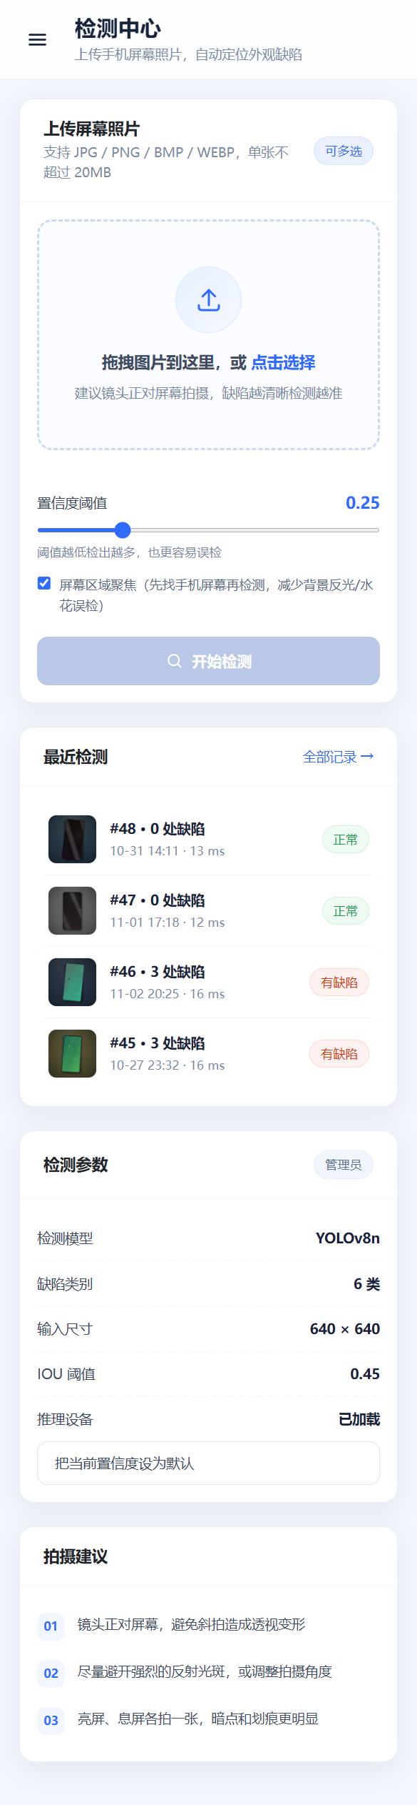
图4-9 手机宽度下的检测页

4.7 关键问题与解决

4.7.1 数据不够：程序化合成
一开始想“网上找图 + 自己拍 + LabelImg 标注”，实际发现六类凑不齐、标注太慢。改成程序化合成后，两天就把 1320 张图和标签做出来，类别均衡、标签准确、可复现。代价是域差异，这个问题在第 5、6 章用困难数据和真实案例来补，并在文档里明确说明。

4.7.2 真实图效果差：困难数据 + ROI + 尺寸过滤
第一版在真实碎屏图上阈值 0.25 出 26 个框，几乎全是水花和反光；阈值抬到 0.9 又变成 0 个框。分析后发现是对比度、形态、负样本和目标尺寸四个原因。对应的办法是重做困难数据、混合训练、推理前找屏幕区域、亮点/暗点加尺寸过滤。改进后同一张图只剩 3 个框，主裂纹被框住。

4.7.3 结果图回流
试用时有人把结果页下载的图又上传，模型把画好的框和文字当成新缺陷。我们加了 dHash 比对：先和最近 300 张结果图比，再和对应原图比，只有确实画了框才拒绝。这样既拦住回流，又不会误伤没有缺陷的正常图。

4.7.4 中文 CSV 乱码
最初导出的 CSV 用 Excel 打开是乱码，因为 Excel 默认按本地编码解析。在 CSV 开头加 UTF-8 BOM（\ufeff）后解决，下载文件名也用英文，避免浏览器对中文文件名的兼容问题。

4.8 与概要设计的差异
表4-3 与概要设计的差异
项目 | 概要设计 | 实现 | 原因
登录凭证 | 返回 token，前端存起来放请求头 | 签名 token 写 HttpOnly Cookie，兼容 X-Token | 降低 XSS 窃取风险，方便脚本调试
记录表字段 | 7 个字段 | 增加 cost_ms | 统计页需要平均耗时
接口 | 8 个主要接口 | 18 个 | 注册、资料、头像、用户列表、CSV 导出等页面需要
参数设置 | 独立设置页 | 放在检测页（仅管理员） | 不增加页面，参数和检测放一起更顺手
数据集 | 公开图片 + 自拍 + 标注 | 程序化合成 + 困难数据 | 真实数据凑不齐，合成可复现

4.9 本章小结
这一章从数据、训练、检测、后端、前端五个方面写了实现过程。最花时间的不是写页面，而是数据：怎么造、怎么让模型学到真实缺陷、怎么解释指标。四个关键问题的解决过程，基本就是这个项目的主要技术工作。

5 系统测试与结果

5.1 测试方案
测试分三层：接口和数据集用 unittest + Flask test_client 自动跑，不启动服务器；模型测试加载真实 best.pt；界面用 Edge 手工走，再用 Playwright 做冒烟和截图。性能用 tests/perf.py 计时。详细的用例、环境和缺陷记录见《测试报告》。
表5-1 测试范围与结果
层次 | 内容 | 用例 / 项目 | 结果
自动化 | 认证、上传、检测、记录、参数、资料、管理员 | 18 | 全部通过
自动化 | 数据集完整性 | 6 | 全部通过
自动化 | 模型推理与阈值 | 2 | 全部通过
手工 | 界面与流程 | 12 | 全部通过
性能 | 加载、推理、接口、页面、批量、查询 | 7 项 | 达标
模型 | 原/困难/混合测试集、真实图 | 3 组 | 见 5.4

5.2 功能测试
26 个自动化用例覆盖 7 个模块，全部通过；12 项界面与流程测试也全部通过。测试中发现 13 个问题，10 个已修复（1 个 S1、4 个 S2、5 个 S3），3 个 S4 建议项留到后续。
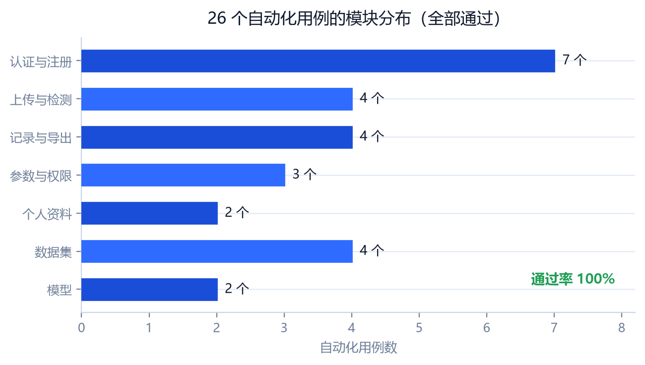
图5-1 自动化用例的模块分布
界面测试覆盖了登录、拖拽上传、单张/批量检测、结果下载、CSV 导出、历史筛选、删除、统计图表、管理员参数和 390 px 响应式。测试中修掉的典型问题包括：历史为空时表格塌陷、无缺陷时饼图空白、手机宽度下侧边栏遮内容、换头像后浏览器显示旧图。

5.3 性能测试
表5-2 性能测试结果
测试项 | 结果
模型首次加载 | 7.04 s
单张推理（GPU） | 0.00 ms
检测接口端到端 | 87.7 ms（最小 73.6 / 最大 178.4）
页面响应 | 3.1 ms
连续 10 张 | 0.88 s
数据库查询 | 2.15 ms

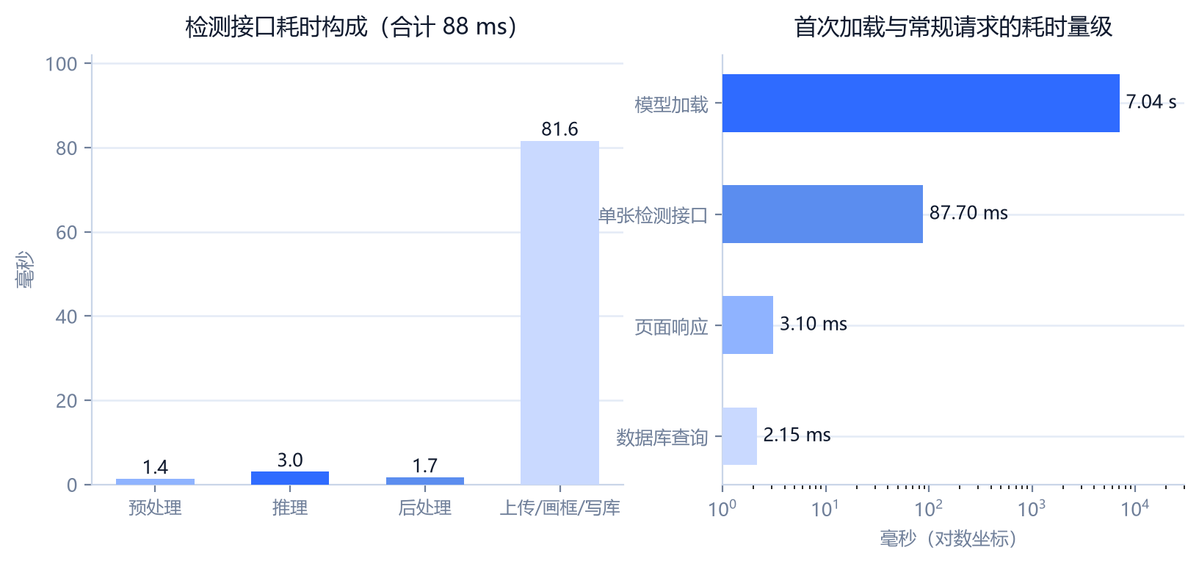
图5-2 检测接口耗时构成与各操作的耗时量级
单张推理只有约 4 ms，接口端到端却要 88 ms，瓶颈在上传落盘、画框、保存 JPEG 和写库，不在模型。这个结论对后续优化很有用：想提速应该先优化图片 IO 和画框，而不是换更小的模型。并发没有做压测，Flask 开发服务器和 SQLite 的写锁是明确的短板，第 6 章会讲怎么改。

5.4 模型效果
表5-3 模型指标
模型 / 测试集 | Precision | Recall | mAP50 | mAP50-95
v1 / 原测试集 | 0.9833 | 0.9879 | 0.9932 | 0.8167
mix / 混合测试集 | 0.9773 | 0.9348 | 0.9593 | 0.7590
mix / 原测试集 | — | — | 0.9875 | —
mix / 困难测试集 | — | — | 0.8883 | —

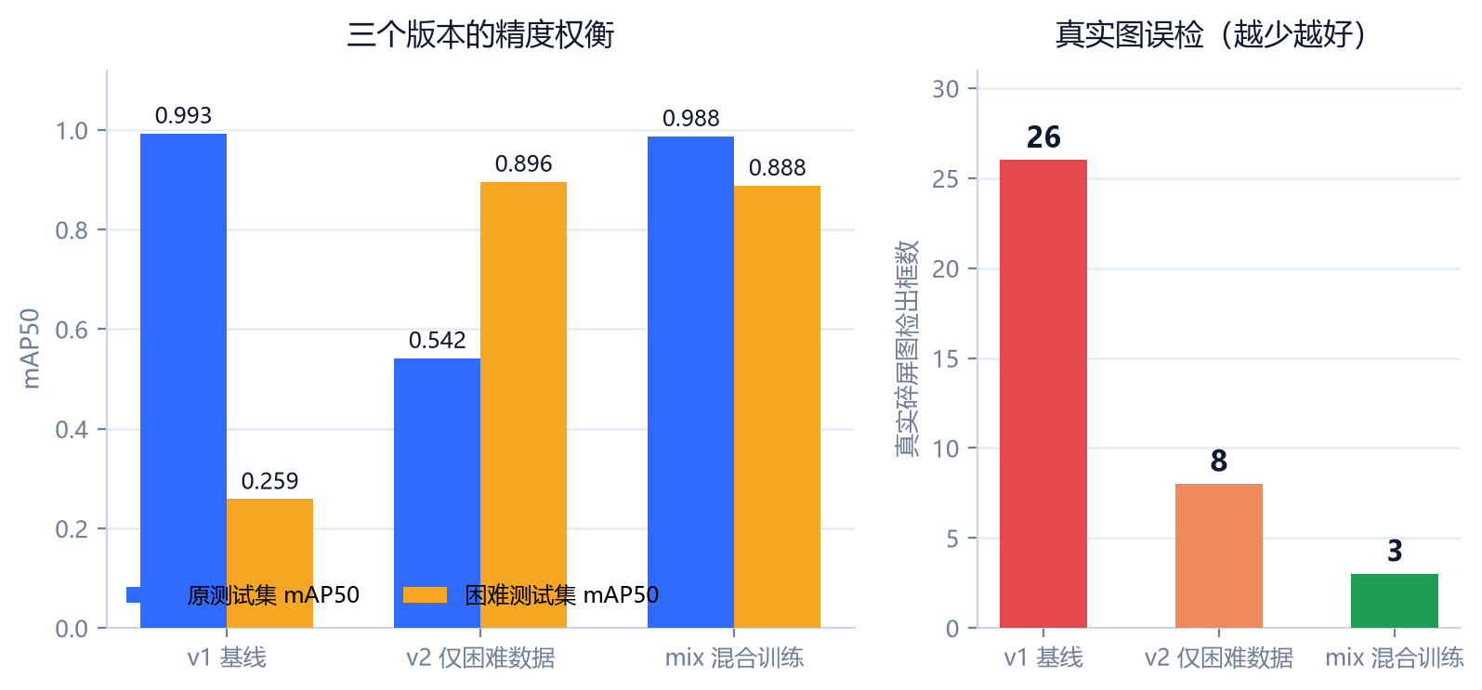
图5-3 三个版本在原/困难测试集和真实图上的对比
v1 在原测试集上 0.9932，但困难测试集只有 0.259，说明它学到的只是“亮白色缺陷”；v2 用困难数据训练后困难集到 0.8963，原测试集掉到 0.542；mix 混合训练后原测试集 0.9875、困难集 0.8883，是三者里最平衡的。真实碎屏图的误检框从 26 个降到 3 个，主裂纹能被框住，但左半部分仍有漏检，摄像头和反光仍会误判成污渍。
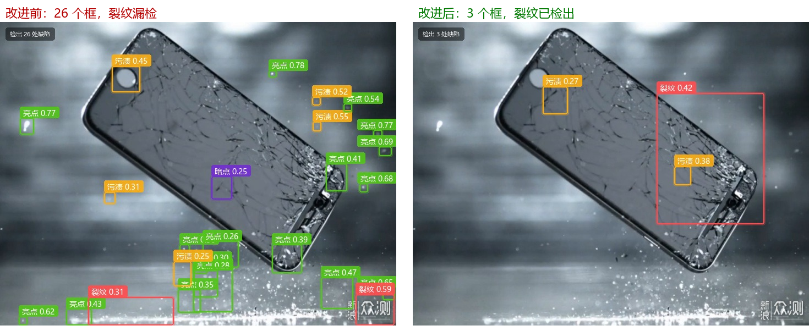
图5-4 真实碎屏图改进前后的检测结果对比
所有 mAP 都是在合成测试集上算的，真实图只有一张，只能做案例分析。报告和答辩里都不能把 0.99 说成真实产线精度。

5.5 兼容性与安全
Edge 桌面、手机宽度和 1920 宽度都正常；异常输入（模型缺失、超大文件、错误格式、空文件、过小图片、越权、重复提交）都有明确提示，没有出现崩溃。安全方面，SQL 注入、XSS、越权、路径穿越、token 篡改、明文密码都做了处理；CSRF 和登录限流没有做，只适合本机演示。

5.6 本章小结
测试结果支持“系统可用”这个结论：主流程通、指标可查、性能达标、缺陷有记录。但测试也暴露了两个真实问题：合成数据的域差异和真实样本不足。这两个问题不是靠多写几个用例能解决的，需要在第 6 章作为改进方向单独讨论。

6 系统评价与改进

6.1 系统特点
- 完整闭环：上传、检测、画框、入库、历史、统计、导出都在一个系统里，不是只给一个训练脚本；
- 轻量可带走：模型约 6 MB，SQLite 单文件，整个目录拷到另一台电脑就能跑；
- 结果可解释：每个框都有类别、置信度和位置，结果图和明细能对上；
- 可复现：数据生成、训练、评估、测试都有脚本，指标从文件读取，不是手写；
- 边界清楚：文档里明确写了合成数据的局限、真实图只有一张，不夸大指标。

6.2 与同类方案的对比
表6-1 与同类方案的对比
方案 | 成本 | 精度 | 速度 | 灵活度 | 适用场景
人工目检 | 低 | 依赖经验，不稳定 | 慢 | 高 | 小批量、多品种
商用 AOI 设备 | 高 | 高（专用场景） | 快 | 低，换型成本高 | 大批量产线
传统机器视觉 | 中 | 规则内高，规则外差 | 快 | 低，需重新调规则 | 固定光照、固定品类
本系统 | 低（开源） | 合成集高，真实集待验证 | 快（GPU 88 ms） | 高，可换模型/加类别 | 单机辅助检测、教学演示

这张表想说明的是：本系统不是要在精度和速度上打败商用设备，而是在低成本、可定制、能讲清楚原理这几点上占优。对课程设计和中小门店的辅助检测来说，这个定位是合适的。

6.3 局限性
（1）域差异。训练数据是程序化合成的，真实照片的光照、噪声、屏幕材质和合成图不一样，模型在真实图上的表现明显下降。这是本项目最大的局限，也是 mAP 不能直接外推的原因。
（2）真实样本太少。只有一张真实碎屏图，只能做案例分析，不能算真实 mAP，也不能代表不同手机、不同光照、不同缺陷类型。
（3）裂纹框不全。真实蜘蛛网裂纹有很多细分支，模型可能只框住最密集的一块；后处理没有做相邻框合并，导致一个裂纹可能出多个框，也可能漏掉边缘的细线。
（4）类别规则不够细。亮点/暗点在定义上是“坏点”，尺寸很小；真实水珠有亮心、暗边和阴影，尺寸更大。模型没有尺寸先验时会把大水珠当成大亮点，2.5% 的尺寸过滤只是经验值。
（5）工程化不足。没有 CSRF、登录限流、并发优化；Flask 开发服务器和 SQLite 只适合单机演示；图片存本地，没有清理策略。

6.4 改进方向
短期最有效的改进是补真实数据：收集 100–200 张真实屏幕照片，其中 30% 是正常屏幕、反光、水渍等负样本；按第 2 章的规范用 LabelImg 标注；用现在的 mix 模型初始化，学习率 0.001，训练 20–30 轮；再用独立真实测试集评估。数据到位后，本报告里所有“真实场景”的结论都要重新写。
模型侧可以做的事：把裂纹的多个相邻框按 IoU 或距离合并成一个区域；给亮点/暗点加尺寸分支或后处理规则；尝试 YOLOv8s 或更高输入尺寸，看小目标能不能再提升；用困难样本挖掘（把误检图加入负样本）继续迭代。
工程侧可以做的事：加 CSRF token；登录失败计数和验证码；SQLite 开 WAL、设 busy_timeout，或换 PostgreSQL；用 waitress/gunicorn 替代开发服务器；图片存对象存储并加定期清理；把 26 个用例接进 GitHub Actions。
产品侧可以做的事：加批量导出报告（PDF）、按手机型号/工位管理、检测结果人工复核标记（确认/误检），把复核结果回流成训练数据；如果要做产线，还需要和相机、传送带、MES 对接，这些超出课程范围。

6.5 应用前景
二手手机回收、维修门店、中小组装厂都有屏幕外观初筛的需求，但不一定买得起商用 AOI。一个能装在本机、用普通手机拍照、几分钟出结果的辅助工具，在这些场景里是有空间的。前提是补足真实数据、把误检率降到可接受范围，并且明确“辅助”而不是“替代”人工。

7 总结与展望

7.1 工作总结
这个课程设计从选题到验收走了 18 周，真正动手写代码大约 6 周。最终交付了一个能本地运行的网页系统、一个训练好的 YOLOv8n 模型、两套合成数据生成器、26 个自动化测试和一套课程文档。
系统实现了登录注册、图片上传、六类缺陷检测、结果画框、历史查询、数据统计、个人资料和管理员功能，共 8 个页面、18 个接口、4 张表。模型在原测试集上 mAP50 0.9932，混合模型在困难测试集上 0.8883，真实碎屏图的误检从 26 个框降到 3 个。

7.2 收获与体会
最大的体会是“数据比模型难搞”。一开始以为调参是重点，真正做下来发现，数据从哪来、怎么标、类别怎么定义、负样本够不够，对结果的影响远大于换一个模型或改几个超参数。
第二个体会是“先跑通再优化”。我们曾经想在界面上做很多效果，后来发现模型跑不通、接口对不上，界面再好看也没用。于是先把上传 → 检测 → 存库 → 展示这条主链路做通，再补统计、筛选、导出、响应式这些功能。这样即使时间不够，核心功能也是完整的。
第三个体会是“指标要诚实”。合成测试集的 0.99 很好看，但真实图上一团糟。把失败案例、改进过程、还没解决的问题写进文档，比只报一个漂亮的 mAP 更有价值，也更经得起答辩提问。

7.3 展望
下一步最想做的是补真实数据、重新训练和评估，把“合成集 0.99、真实图 3 个框”变成“真实集可统计的指标”。如果时间允许，还想把裂纹框合并、误检复核、批量报告做出来，让系统更接近一个能在门店用起来的工具。
总的来说，这个项目让我们完整走了一遍“需求—设计—实现—测试—文档”的流程，也让我们对目标检测从“跑通 demo”走到了“能解释为什么”。系统还有很多不足，但作为一个课程设计，它已经能完整演示“上传一张屏幕照片，自动找出缺陷并留下记录”这件事了。

参考文献
[1] Redmon J, Divvala S, Girshick R, et al. You Only Look Once: Unified, Real-Time Object Detection[C]//Proceedings of the IEEE Conference on Computer Vision and Pattern Recognition (CVPR). 2016: 779-788.
[2] Jocher G, Chaurasia A, Qiu J. Ultralytics YOLOv8[CP/OL]. 2023. https://github.com/ultralytics/ultralytics.
[3] Lin T Y, Maire M, Belongie S, et al. Microsoft COCO: Common Objects in Context[C]//European Conference on Computer Vision (ECCV). 2014: 740-755.
[4] Ren S, He K, Girshick R, et al. Faster R-CNN: Towards Real-Time Object Detection with Region Proposal Networks[J]. IEEE Transactions on Pattern Analysis and Machine Intelligence, 2017, 39(6): 1137-1149.
[5] He K, Zhang X, Ren S, et al. Deep Residual Learning for Image Recognition[C]//Proceedings of the IEEE Conference on Computer Vision and Pattern Recognition (CVPR). 2016: 770-778.
[6] Paszke A, Gross S, Massa F, et al. PyTorch: An Imperative Style, High-Performance Deep Learning Library[C]//Advances in Neural Information Processing Systems (NeurIPS). 2019: 8024-8035.
[7] Everingham M, Van Gool L, Williams C K I, et al. The PASCAL Visual Object Classes (VOC) Challenge[J]. International Journal of Computer Vision, 2010, 88(2): 303-338.
[8] Grinberg M. Flask Web Development: Developing Web Applications with Python[M]. 2nd ed. Sebastopol: O'Reilly Media, 2018.
[9] SQLite Consortium. SQLite Documentation[EB/OL]. https://www.sqlite.org/docs.html.
[10] 张海藩, 牟永敏. 软件工程导论[M]. 6 版. 北京: 清华大学出版社, 2013.
[11] 周志华. 机器学习[M]. 北京: 清华大学出版社, 2016.
[12] 李航. 统计学习方法[M]. 2 版. 北京: 清华大学出版社, 2019.

致谢
感谢课程老师在选题、方案和答辩准备上给的指导，特别是提醒我们“不要把合成集的指标当成真实精度”，这句话让我们在后半程把很多精力放在了真实案例和边界说明上。感谢实验室同学在数据标注规范、Flask 部署和答辩 PPT 上给的建议。也感谢队友林城于，两个人分工把数据、系统、测试和文档一起扛了下来。

附录 A 交付物清单
表A-1 交付物
阶段 | 交付物 | 位置
第 5–6 周 | 需求分析说明书、可行性分析报告 | week5-6/
第 7–10 周 | 概要设计说明书 | week7-10/
第 11–14 周 | 详细设计说明书、可运行系统、模型、数据集、测试 | week11-14/
第 15–18 周 | 测试报告、用户使用手册、课程设计报告、答辩 PPT | week15-18/
在线展示 | 静态展示站与交互演示 | site/

附录 B 运行说明
代码B-1 启动系统
cd week11-14
pip install -r requirements.txt
python run.py
# 浏览器打开 http://127.0.0.1:5000
# 演示账号：admin / 123456，user / 123456

重新生成数据、训练和文档的命令见 week11-14/README.md；本阶段三份文档和 PPT 的生成脚本在 week15-18/docs/ 下。

附录 C 分工
表C-1 分工
成员 | 主要工作
王周毅 | 选题与方案、数据生成、模型训练与调优、检测/接口/数据库实现、性能与模型测试、课程设计报告与答辩 PPT
林城于 | 需求与可行性、概要设计、前端页面与交互、历史/统计/资料/管理员功能、界面与流程测试、用户使用手册
共同 | 需求评审、联调、缺陷修复、测试用例评审、文档校对、答辩演练

